LATIHAN MICROSOFT POWER POINT
Nama : .......................................................................
NPM : .......................................................................
Hari/tanggal dikerjakan : .......................................................................
Alamat email : .......................................................................
Ms PowerPoint merupakan bagian dari MS Office yang digunakan untuk pembuatan presentasi.
- Awal pembuatan slide presentasi
- Buka aplikasi Ms Powerpoint
- Klik teks Click to add title untuk mengetikkan judul slide
- Klik teks Click to add subtitle untuk mengetikkan sub judul dari slide
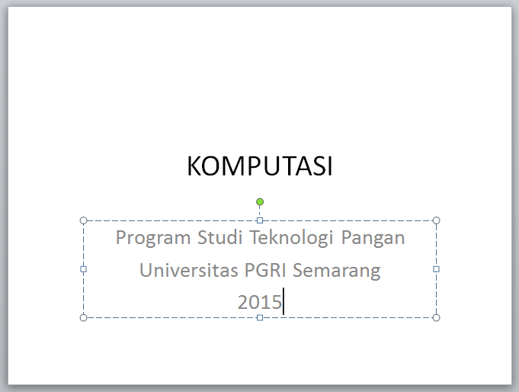

- Menambah slide presentasi
- Awali dengan klik tab Home, kemudian tekan tombol New Slide
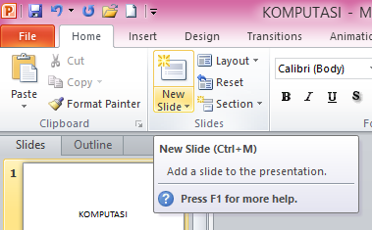

- Kemudian pilih opsi Title and Content.
- Klik teks Click to add title, lanjutkan mengetik materi yang akan disampaikan.
- Lanjut klik Click to add text.
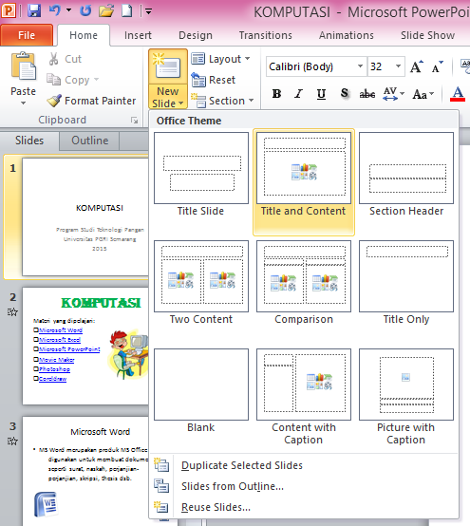

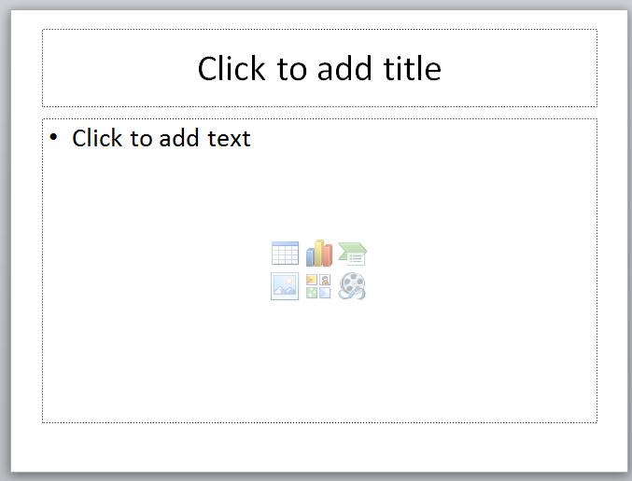

- Ketikkan slide yang akan Saudara sampaikan ke audiens. (materi sesuaikan program studinya)

- Menyimpan slide
- Menyimpan slide dengan metode standar
- Aktifkan tab File
- Pilih opsi Save As
- Pilih folder yang akan digunakan
- Lalu ketik nama file yang akan disimpan pada kotak teks File Name
- Pilih opsi PowerPoint Presentation pada kotak kombo Save as Type
- Akhiri dengan menekan tombol Save
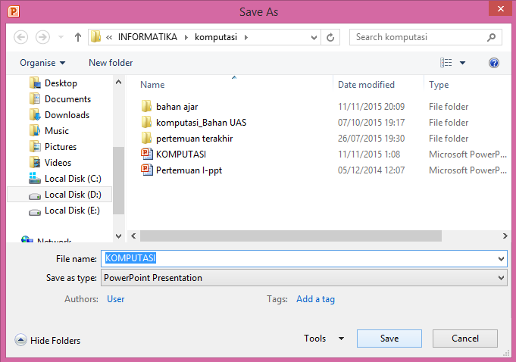

- Menyimpan slide yang sudah pernah disimpan
- Pilih tab File
- Klik opsi Save untuk melanjutkan
- Maka slide presentasi akan secara otomatis sudah tersimpan

- Menghadirkan animasi ke dalam slide
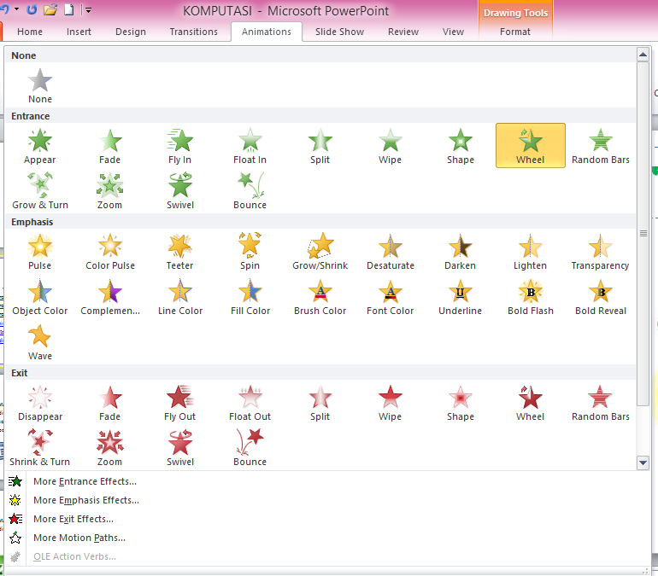

- Menambahkan efek animasi pada obyek
- Pertama-tama klik pada obyek yang hendak diberi efek animasi
- Kemudian masuklah ke dalam tab Animations
- Lalu klik pada opsi Animations Style dan pilih salah satu
- Nantinya akan muncul tanda sebuah angka pada obyek yang menandai bahwa obyek tersebut telah memiliki efek animasi
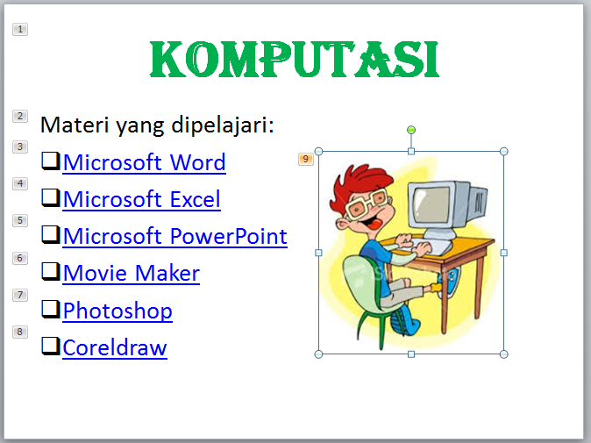

- Menambahkan efek animasi pada grafik
- Buatlah sebuah grafik terlebih dahulu atau sisipkan sebuah grafik
- Masuklah ke dalam tab Animations
- Kemudian pilih salah satu Animations
- Lalu pilihlah opsi Effect Options
- Pilih opsi As One Object atau opsi By Category
- Lalukan keduanya, apa yang terjadi?

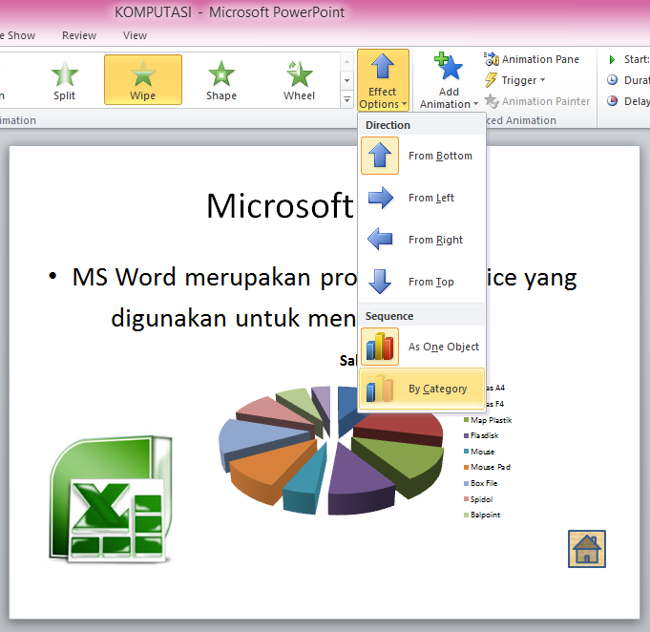

- Menambah beberapa efek animasi
Buatlah slide presentasi kemudian beri efek animasi pada setiap slidenya
Lakukan seperti pada langkah A – G

- Mengatur urutan animasi
Secara default animasi yang pertama kali ditambahkan akan ditampilkan pertama kali juga
Untuk mengubah urut-urutan animasi adalah:
Lihat pada gambar dibawah, terlihat urutan animasi yang akan ditampilkan (1, 2, 3, 4, 5)
Kita ingin mengubah urutan menjadi (1, 2, 3, 5, 4)
Pilih obyek yang akan dipindah urutannya (gambar excel yang semula ditampilkan pada urutan ke 5 akan diubah menjadi urutan yang ke 4
Kemudian tekan tombol tanda panah ke atas yang terdapat di bawah panel untuk memindahkan urutan efek animasi

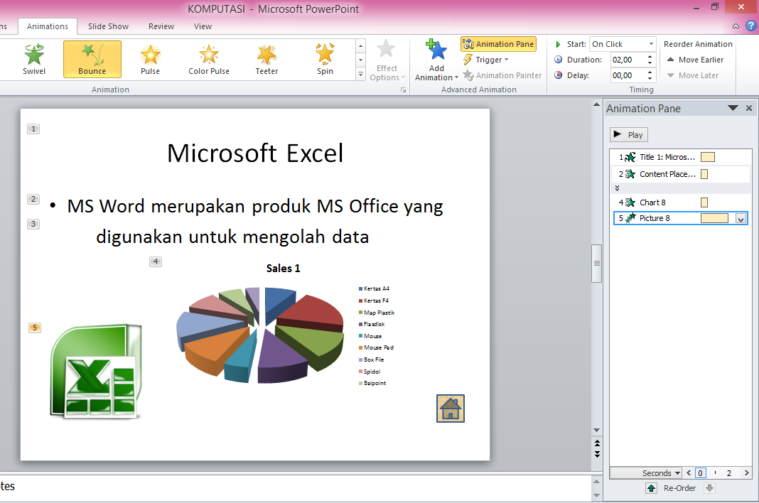

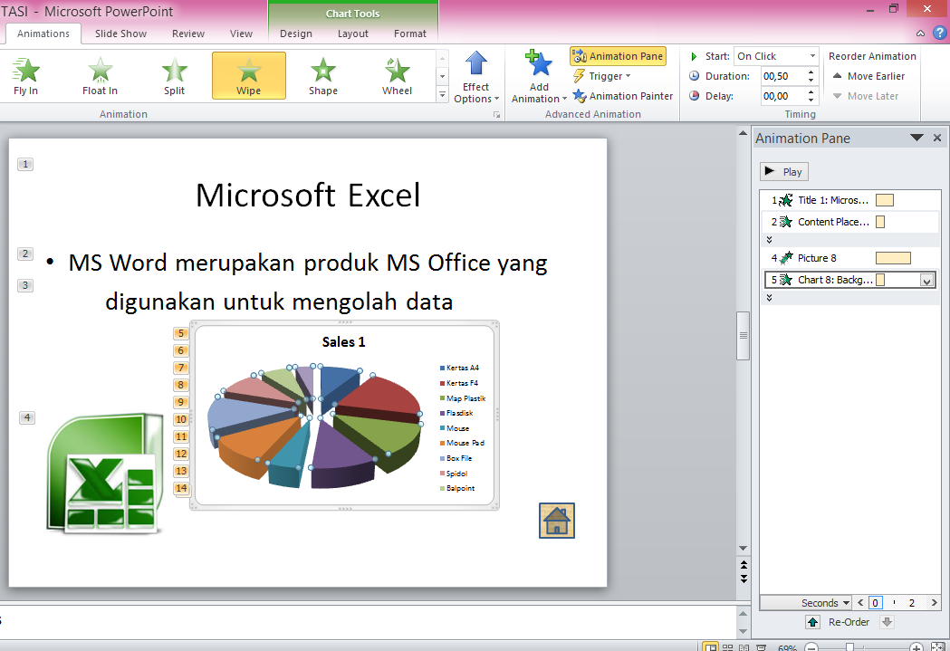

- Mengatur kerja animasi
Setelah animasi ditambahkan dan diatur urutannya, masih ada satu lagi yang harus kita lakukan yaitu melakukan pengaturan kerja efek animasi.
Pilih kembali obyek yang akan diatur yang mengandung efek animasi
Kemudian masuklah ke panel Animation Timing
Pada panel tersebut pilih salah satu efek animasi yang ingin diatur (On Click, With Previous,
After Previous)
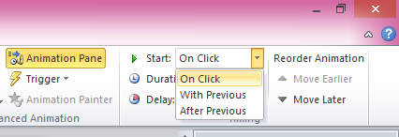
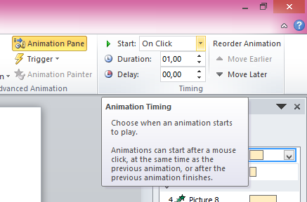
- Lalukan ketigaya, apa yang terjadi?

Lakukan juga untuk pilihan Duration dan Delay
- Perhatikan perubahannya
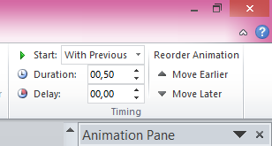

- Motion paths
Motion path merupakan salah satu pilihan efek animasi. Dengan menggunakan fasilitas ini bisa membuat sebuah obyek bergerak mengikuti garis yang kita buat.
Pilih terlebih dahulu obyek yang hendak ditambah dengan animasi Motion Paths
Lalu masuk ke tab Animations
Pilih opsi Custom Path
Kembali ke tampilan slide, buat garis sesuka hati seperti sedang menggambar
Kalo sudah double klik untuk mengakhiri pembuatan path
Setelah itu lihat efek yang dihasilkan

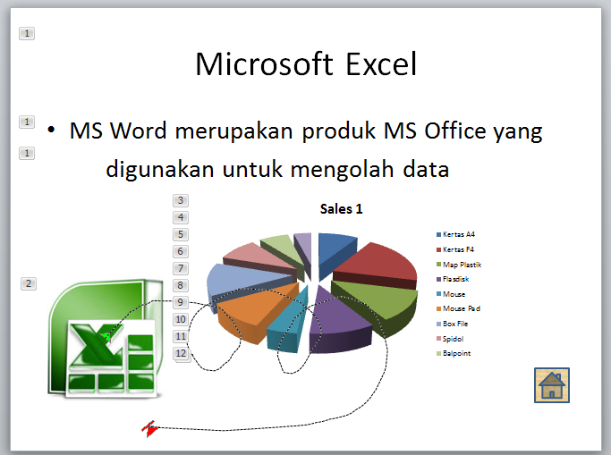

- Memilih efek transisi
Memilih efek
  - Pilih slide yang hendak diberi efek transisi
  - Masuklah ke dalam tab Transitions
  - Pilih salah satu efek transisi yang diinginkan
- Silahkan coba semua type transisi yang ada, perhatikan perubahannya

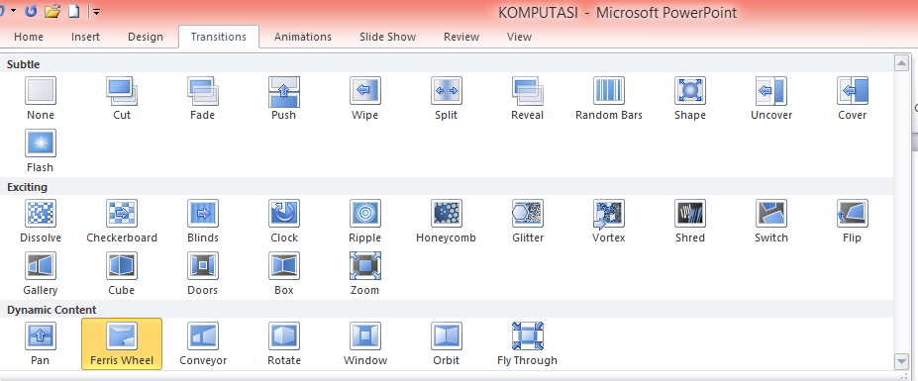
Adapula pilihan Effect Options untuk efek transisi tersebut
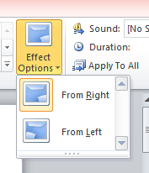

Menambah efek yang sama
Sebagian orang menyukai efek transisi berbeda-beda untuk masing-masing slide, tetapi ada juga yang lebih menerapkan efek transisi yang sama untuk setiap slide yang ada.
- Pertama klik dahulu salah satu slide presentasi
- Setelah itu pilih efek transisi yang diinginkan
- Lanjutkan memilih Apply to All pada tab Transitions

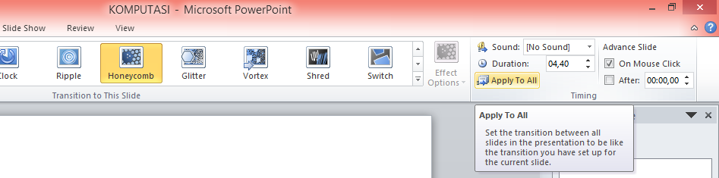

Mengatur kecepatan efek transisi
- Tambahkan terlebih dahulu efek transisi pada sebuah slide
- Lalu masuklah ke tab Transitions
- Kemudian masukkan nilai yang menunjukkan kecepatan pergerakan efek transisi di kotak Duration
- Jika sudah klik opsi Preview di ujung kiri tab Transition untuk melihat hasilnya
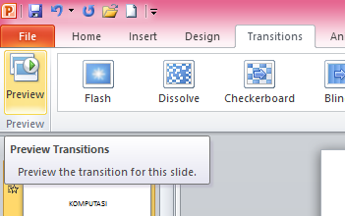
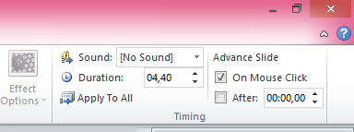
- Menambahkan efek suara
Efek transisi juga bisa dilengkapi dengan menambahkan suara atau sound effect.
- Tambahkan terlebih dahulu sebuah efek transisi pada slide
- Kemudian klik kotak kombo Sound dan pilih salah satu efek suara yang hendak ditambahkan pada efek transisi
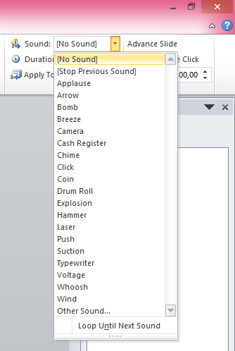
- Selanjutnya bisa mencoba efek transisi yang telah ditambahkan efek suara dengan memilih Preview

- Mengatur waktu peralihan slide
Secara default pada saat slide presentasi ditampilkan, slide presentasi akan berganti jika menekan tombol mouse. Namun dapat pula slide ini diatur sesuai keinginan agar berjalan secara otomatis.
Masuklah terlebih dahulu ke dalam tab Transitions
Kemudian masuklah ke bagian Advance Slide dan pilih salah satu opsi yang tersedia (On Mouse Click dan After)
- Silahkan coba, perhatikan perubahannya

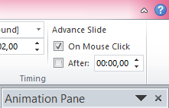

- Menyajikan presentasi
Aplikasi ini menyediakan fitur-fitur untuk memainkan slide presentasi di tab SlideShow
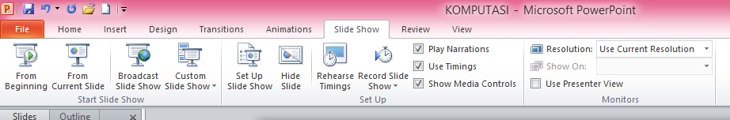
From beginning menampilkan slide dari awal
From Current Slide menampilkan slide pada halaman tertentu
- Menambahkan hyperlink
Aplikasi ini dilengkapi dengan fitur hypirlink yang berfungsi untuk menautkan antar slide.
Siapkan beberapa slide presentasi, pilih slide yang digunakan sebagai induk dari slide
Kemudian beberapa materi yang terdapat dalam slide tersebut kita tautkan ke dalam anak slide
Klik kata atau kalimat yang akan ditautkan, seperti contoh kalimat Microsoft Word
Kemudian klik tombol hyperlink yang berada di dalam tab Insert
Akan muncul kotak dialog Insert Hyperlink
Jika yang ditautkan masih dalam satu slide maka pilih opsi Page in This Document
Lalu pilihlah slide mana yang diinginkan, akhiri dengan OK
Jika yang ditautkan berada pada file presentasi yang berbeda pilih opsi Create New Document
Tuliskan nama file untuk membuat slide yang baru
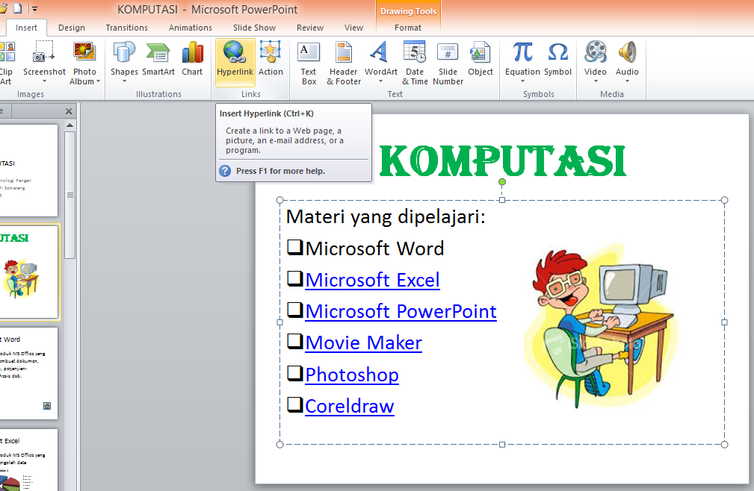

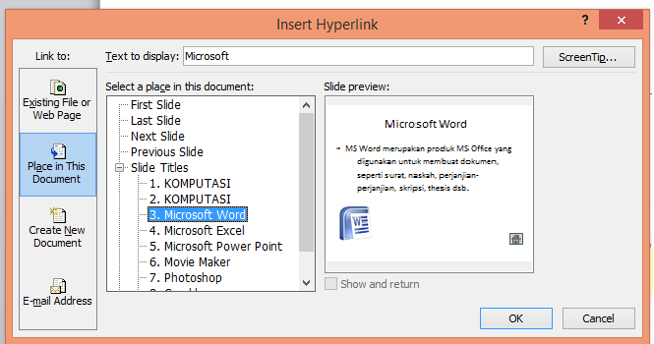
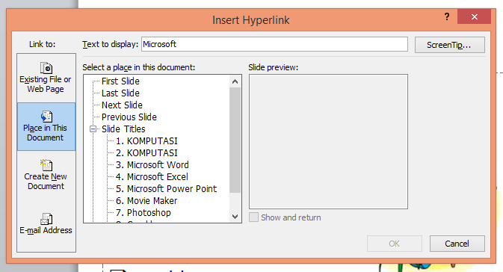

- Memainkan slide presentasi tanpa Ms PowerPoint



